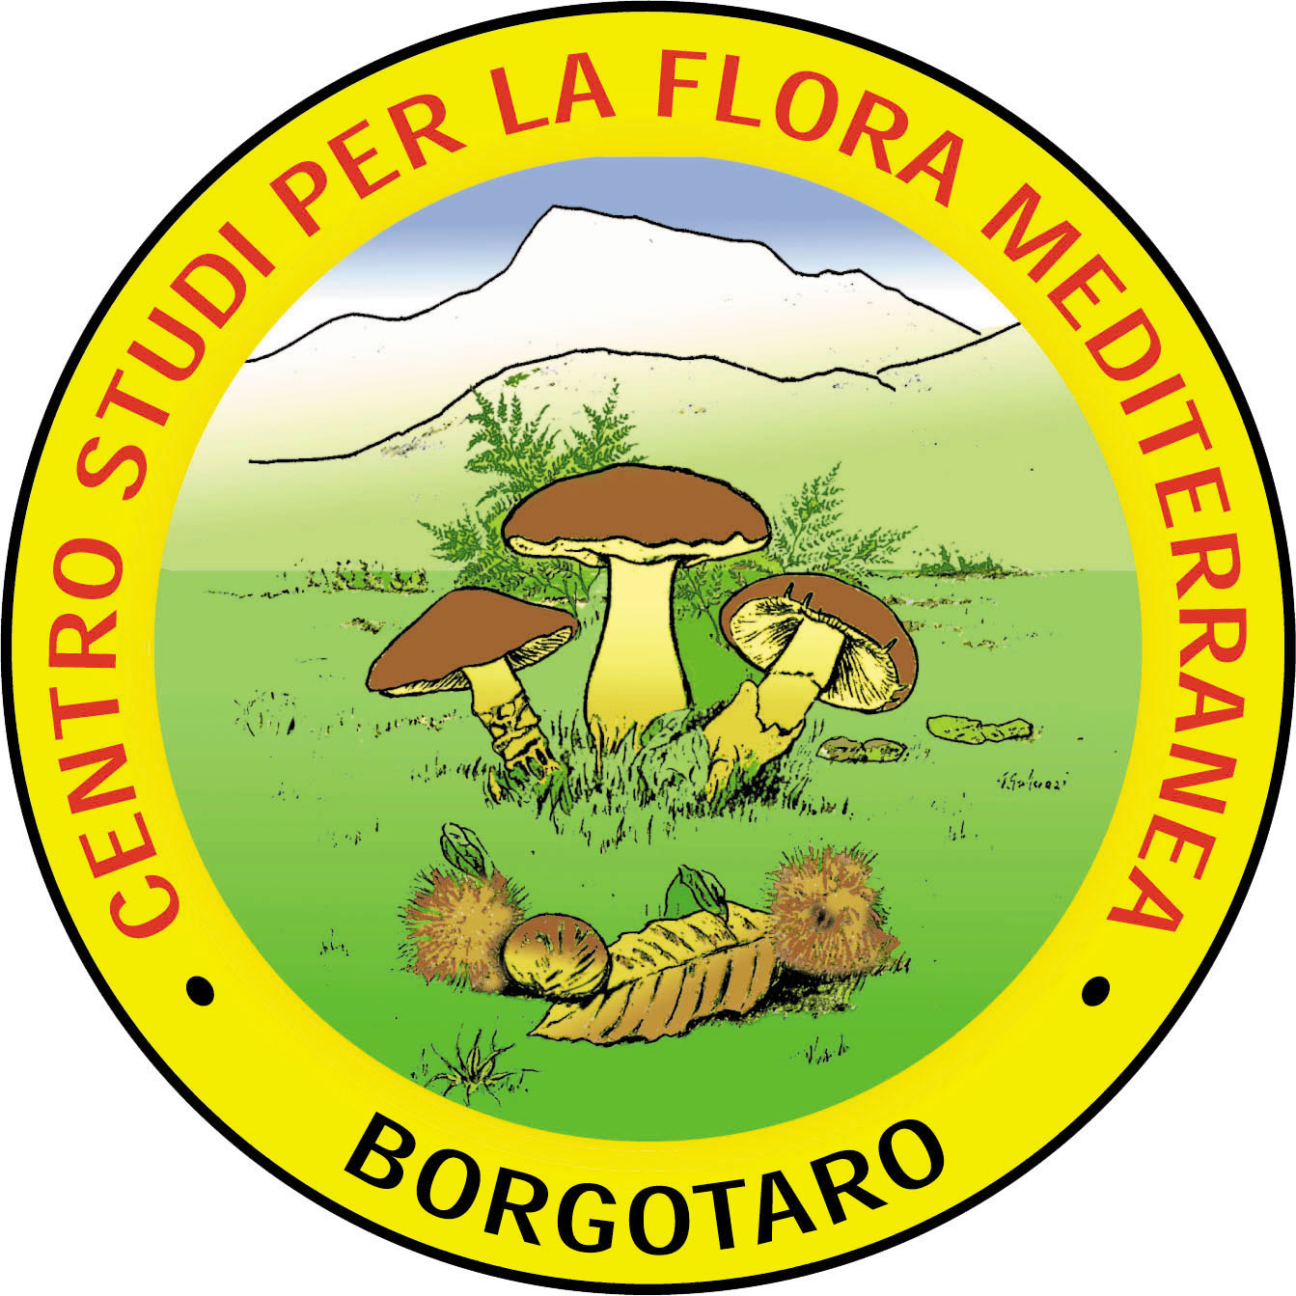


Comune di Borgo Val di Taro (Pr) Centro Studi per la Flora Mediterranea
Medaglia d’oro al V.M Borgo Val di Taro (Pr)

25°ANNO DI FONDAZIONE DEL CENTRO STUDI PER LA FLORA MEDITERRANEA DEL MIDI’ EUROPA

CONVEGNO INTERNAZIONALE DI MICOLOGIA

Borgo Val di Taro, 26/27 settembre 2008

Sala Convegni Comunità Montana delle Valli del Taro e del Ceno

PROGRAMMA

Venerdi’ 26/09/08

Celebrazione venticinquesimo di fondazione del Centro Studi per la Flora Mediterranea
Commemorazione del prof. Meinhard Moser

Ore 17,30 Presentazione del Convegno di micologia

Saluti Autorità

Saluti dei Gruppi Micologici

Interventi Presidente e Segretario Centro Studi per la Flora Mediterranea

Sabato 27/09/08

7°CONVEGNO INTERNAZIONALE DI MICOLOGIA

“FUNGHI E AMBIENTE”

Ore 8,00 Presentazione convegno e iscrizione partecipanti
Ore 9,00 Saluto del Sindaco di Borgotaro
Ore 9,10 Intervento dott. Silvio Borrello Direttore Generale Dir.Gen. Alimenti, Nutrizione, Medicina veterinaria - Ministero della Salute

Ore 9,20: dott. Emidio Borghi (Borgotaro- I)
Il fungo IGP: tipicizzazione, rintracciabilità.

0re 10,00 : prof. Reinhold Poeder (Innsbruck – A)
L’ectomicorriza nell’abete rosso in Norvegia: un modello empirico per l'approssimazione delle zone fungine di contatto e della biomassa .

Ore 10,40: dott. Jean Garbaye (Nancy – F)
La risposta delle comunità micorriziche ai problemi dell’ambiente.

Ore 11,20 -11,30 Pausa Caffè

Ore 11,30: dott. Francesco Bellù (Bolzano - I)
Le specie descritte da Meinhard Moser nel Censimento dei funghi della Provincia Autonoma di Bolzano.

Ore 12,10: prof. Esteri Ohenoja (Oulu – FIN)
Risposta dei funghi micorrizici e delle comunità micorriziche ai problemi che sorgono nelle pratiche silvoculturali.

12,50 -14,20 Pausa Pranzo (Buffet presso Palazzo Imbriani))

Ore 14,20: dott. Jacques Melot (Reykjavik – IS)
La tipicizzazione dei nomi dei “Taxa” nell’opera di Fries. I Cortinari delle latifoglie e problemi tossicologici.

Ore 15,00: prof. Eef Arnolds (Beile – NL)
Declino dei funghi idnoidi nell’Europa del Centro-Nord; contaminazioni, cause e soluzioni.

Ore 15,40 prof. Thomas Kuyper (Wageningen – NL)
I Contaminanti ambientali e la risposta dei funghi micorrizici e non. I Residui contaminanti.

Ore 16,20 -17,20 Dibattito

Ore 17,20 –18,0 Test di valutazione ECM

Ore 18,00 Conclusione del convegno e saluto del Direttore Scientifico prof. R. Poeder

Comitato Scientifico: R. Poeder Presidente, J. Melot, E. Borghi

Segreteria Organizzativa: L. Rinaldi, E. Delgrosso. Tel 0525.96796
Il convegno prevede punteggi ECM per Chimici e Tecnici della Prevenzione.
Informazioni al 0525-96796 – Ufficio Turistico del Comune di Borgotaro
uit@comene-borgo-val-di-taro.pr.it.

